РОССИЙСКИЙ УНИВЕРСИТЕТ ДРУЖБЫ НАРОДОВ

**Факультет физико-математических и естественных наук**

**Кафедра прикладной информатики и теории вероятностей**

ОТЧЕТ

по лабораторной работе № 10

дисциплина: Операционные системы

Студент: Шах Дхирадж

Группа: НПИбд-02-20

**МОСКВА**

2021 г.

**Цель:**

Познакомиться с операционной системой Linux. Получить практические навыки работы с редактором Emacs.

**Ход работы**:

1. Откроем emacs.

2. Создадим файл lab07.sh с помощью комбинации (C-x C-f).

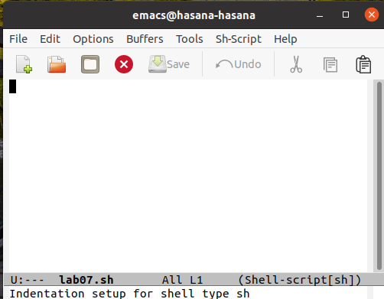

3. Наберем текст: #!/bin/bash HELL=Hello function hello { LOCAL HELLO=World echo $HELLO } echo $HELLO hello

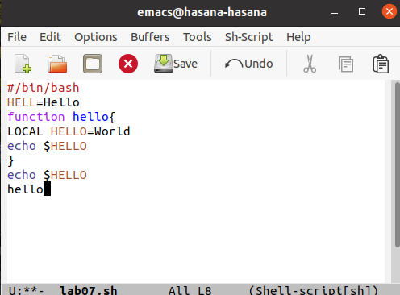

4. Схраним файл с помощью комбинации (C-x C-s).

5.1. Вырежим одной командой целую строку (С-k).

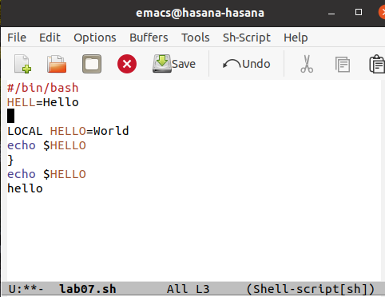

5.2. Вставим эту строку в конец файла (C-y).

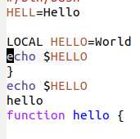

5.3. Выделим область текста (C-space).



5.4. Скопируем область в буфер обмена (M-w).

5.5. Вставим область в конец файла.

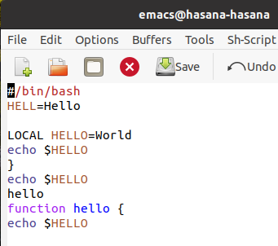

5.6. Вновь выделим эту область и на этот раз вырежим её (C-w).

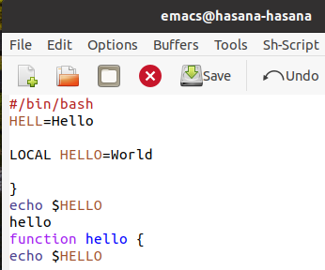

5.7. Отменим последнее действие (C-/).

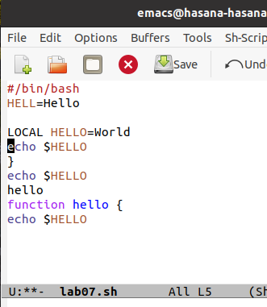

6.1. Переместим курсор в начало строки (C-a).

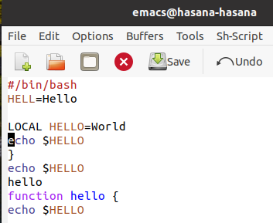

6.2. Переместим курсор в конец строки (C-e).

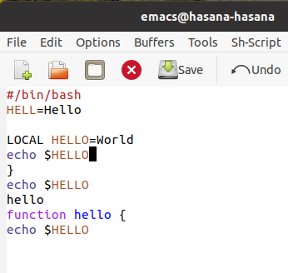

6.3. Переместите курсор в начало буфера

6.4 Переместим курсор в конец буфера



7.1. Выведем список активных буферов на экран (C-x C-b).

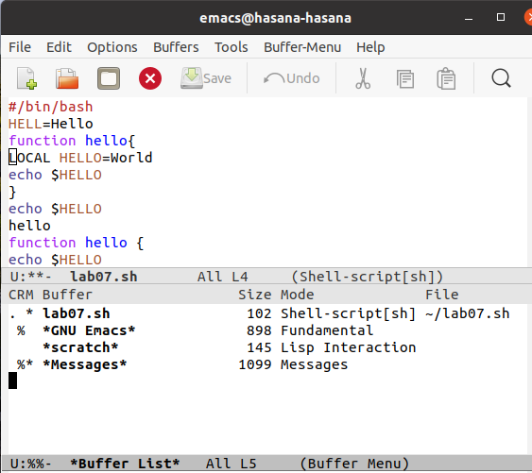

7.2. Переместимся во вновь открытое окно (C-x) со списком открытых буферов и переключимся на другой буфер.

7.3. Закроем это окно (C-x 0).

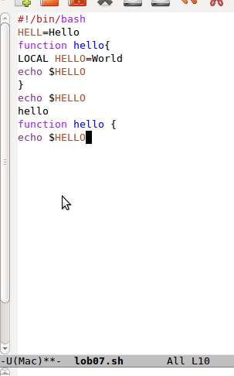

7.4. Вновь переключимся между буферами, но уже без вывода их списка на экран (C-x b).

8.1. Поделим фрейм на 4 части: разделите фрейм на два окна по вертикали (C-x 3), а затем каждое из этих окон на две части по горизонтали (C-x 2)

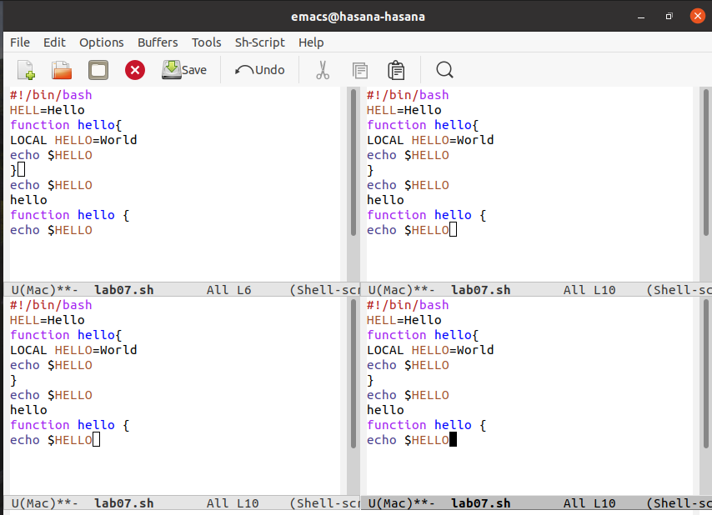

8.2. В каждом из четырёх созданных окон откроем новый буфер (файл) и введите несколько строк текста.

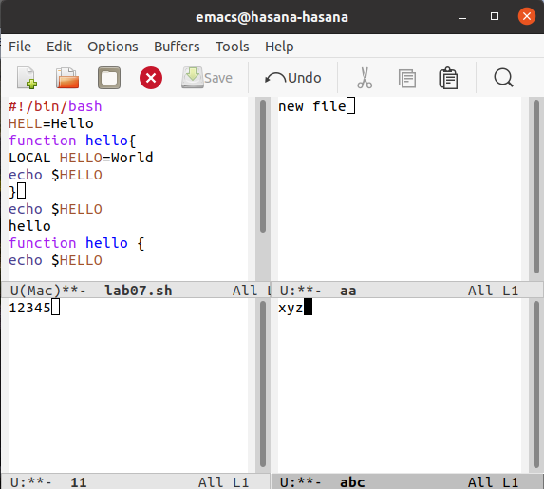

9.1. Переключимся в режим поиска (C-s) и найдем несколько слов, присутствующих в тексте.

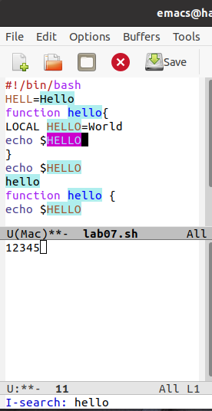

9.2. Переключимся между результатами поиска, нажимая C-s.

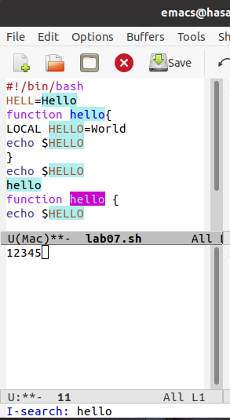

9.3. Выйдем из режима поиска, нажав C-g.

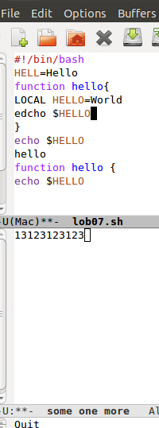

9.4. Перейдем в режим поиска и замены (M-%), введем текст, который следует найти и заменить, нажмем Enter , затем введем текст для замены

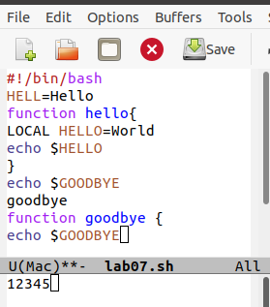

9.5. Испробуем другой режим поиска, нажав M-s o. В этом режиме нам показываются строки, на которых расположен текст, так же в результат попадают частичные совпадения слов

**ВЫВОД:**

В ходе работы я познакомился с операционной системой Linux. Получил практические навыки с редактором Emacs

**Контрольные вопросы:**

**1. Кратко охарактеризуйте редактор emacs.**

Emacs представляет собой мощный экранный редактор текста, написанный на языке высокого уровня Elisp.

**2. Какие особенности данного редактора могут сделать его сложным для освоения новичком?** Для новичка может быть трудно сразу привыкнуть к тому, что в редакторе очень сильно используются комбинации клавиш

**3. Своими словами опишите, что такое буфер и окно в терминологии emacs’а.**

Буфер - объект, который представляет какой-то текст.

Окно - прямоугольная область фрейма, отображающая один из буферов.

**4. Можно ли открыть больше 10 буферов в одном окне?**

Да

**5. Какие буферы создаются по умолчанию при запуске emacs?**

GNU Emacs,scratch,Messages,Compile-Log,Quail Completions

**6. Какие клавиши вы нажмёте, чтобы ввести следующую комбинацию C-c | и C-c C-|?**

ctrl-f, ctrl-x

**7. Как поделить текущее окно на две части?**

ctrl-x 2, ctrl-x 3

**8. В каком файле хранятся настройки редактора emacs?**

(~/.emacs)

**9. Какую функцию выполняет клавиша (<-) и можно ли её переназначить?**

Удаление текста. Да, можно, но для новичка это может показаться трудным

**10. Какой редактор вам показался удобнее в работе vi или emacs? Поясните почему.**

emacs показался мне удобнее. Он более современен и функционален. Так же он гораздо более удобен в использовании. Нет случайных удалений текста как было с vi (из-за незнания). Интерфейс emacs приятнее и интуитивнее, команды более дружелюбны к пользователю